FOLHA ÍNDICE ÚNICA - PRIMEIRO CADASTRO / RENOVAÇÃO

- RESPONSÁVEL PELO PREENCHHIMENTO:
Nome: | RG:
Cargo/Função na empresa: | CPF:

- INFORME ABAIXO O TIPO DE PRESTAÇÃO DESERVIÇO:

ZELADORIA. PORTARIA E/OU VIGIA
EMPRESA COM SERVIÇOS ORGÂNICO
MONITORAMENTO DE SISTEMAS ELETRÔNICOS DE SEGURANÇA
INSTALAÇÃO DE SISTEMAS ELETRÔNICOS DE SEGURANÇA
COMÉRCIO DE EQUIPAMENTOS ELETRÔNICOS DE SEGURANÇA

- PREENCHA, OBRIGATORIAMENTE, OS DADOS ABAIXO:

(Se Renovação)nº do Registro no GSVG: |  | CNPJ:
Razão Social:
Fantasia:
Endereço:
Cidade:
Telefones de contato (fixos e celulares):

Email:
*Nº Veículos utilizados no serviço:  (Logotipados ou não) | *Nº de Rádios: |  | *Nº de funcionários:

- DOCUMENTOS DE ENTREGA OBRIGATÓRIA PELO INTERESSADO:
4.1 - Requerimento dirigido ao Comandante do Grupamento de Supervisão de Vigilância e Guardas - GSVG solicitando a
renovação do Alvará de Funcionamento bem como a realização de vistoria na empresa;
4.2-Procuração para representante legal da empresa com poderes para atuar em nome do proprietário nos atos de registro ou retirada de documentos junto ao GSVG;
4.3 - Cópia dos Atos Constitutivos da empresa (contrato social, alterações do contrato ou declaração de empresa individual;
4.4 – Declaração contendo lista nominal atualizada dos funcionários e as informações abaixo: (modelo na aba modelo de documentos) (Na contratação de novos funcionários deverá ser feita a declaração com as informações)
a) Informação do número do Registro Geral;
b) Informação do número do Certificado de Pessoa Física ;
c) Uma foto no tamanho 3x4cm digitalizada com fundo branco conforme esboço ao lado;
d) Carteira de Trabalho assinada pela empresa ou contrato de trabalho;
e) Informação que os funcionários relacionados pertencem ao quadro de funcionário da empresa;
4.5 – Quanto ao uso ou não de uniformes, preencher a opção no requerimento padrão. Caso opte por uso de uniformes, devará trazer o memorial descritivo com fotos ilustrativas (tamanho 10x15);
- Para atividade de portaria e vigia é obrigatório usaruniforme;
- Para as demais atividades, o uniforme é facultativo.
4.6 – Quanto ao uso ou não de veículos para o serviço, preencher a opção no requerimento padrão. Caso utilize veículos no serviço, deverá trazer as fotos ilustrativas dos veículo da frente e lateral (tamanho 10x15), bem como preencher no requerimento padrão as informações das placas e RENAVAM dos veículos;
4.7- Quanto ao uso ou não de sistema de comunicação, preencher a opção no requerimento padrão. Caso utilize sistema de comunição informar o quantitativo de rádio transmissores (na folha indice) e o número da Licença emitido pelo Ministério das Comunicações (no requerimento padrão);
4.8 - Relação dos locais onde são prestados os serviços ou declaração que não possui clientes;
4.9 - Para a prestação do serviço de instalação de sistemas eletrônicos de segurança a empresa deverá apresentar Cópia do Certificado de Curso Técnico do profissional responsável pelo serviço de instalação pela empresa.
4.10 - Cópia do Alvará de localização da empresa expedido pela Prefeitura Municipal;
  - – Extrato do Simples Nacional – para isenção de taxas – A empresa optante deve apresentar extrato com faturamento adequado nos últimos doze meses, conforme a Lei nº 13.036/08 e Lei Complementar 123/06.
Alterações da Lei Federal nº 13.726/2018 e Decreto Estadual 55.439/2020

- OS DOCUMENTOS ABAIXO SERÃO PESQUISADOS PELO GSVG, DEVENDO O INTERESSADO COMPLETAR A INFORMAÇÃO NECESSÁRIA PARA A PESQUISA:
  - Alvará de folha corrida da justiça criminal emitido pelo Site do TJRS. (Pesquisa pelo GSVG, conforme dados fornecidos na declaração do item 4 acima)
  - Cópias dos documentos dos proprietários e/ou sócios. (Pesquisa pelo GSVG, conforme dados fornecidos na declaração do item 4 acima)
  - Cópia do Cadastro Nacional de Pessoa Jurídica - CNPJ; (Pesquisa pelo GSVG, conforme dados fornecidos no Requerimento Padrão)
  - Certidão de Situação Fiscal emitido pela Secretaria da Fazenda Pública Estadual - SEFAZ; (Pesquisa pelo GSVG, conforme dados fornecidos no Requerimento Padrão)
  - Certificado de Registro e Licenciamento Veicular (CRLV) dos veículos utilizados em serviço; (Pesquisa pelo GSVG, conforme dados fornecidos no Requerimento Padrão) (Ver numero4.6 acima)
  - Licença emitida pelo Ministério das Comunicações para uso de rádio transmissores; (Pesquisa pelo GSVG, conforme dados fornecidos no Requerimento Padrão) (Ver número 4.7 acima)
  - Comprovante de recolhimento anual de taxas; (Pesquisa pelo GSVG, conforme dados da Guia de arrecadação fornecidos no Requerimento Padrão)
(Para efetuar o pagamento das taxas, proceda conforme os passos descritos no item 6 abaixo)

- PARA PAGAMENTO DAS TAXAS DEVIDAS, PROCEDA CONFORME DESCRITO ABAIXO:
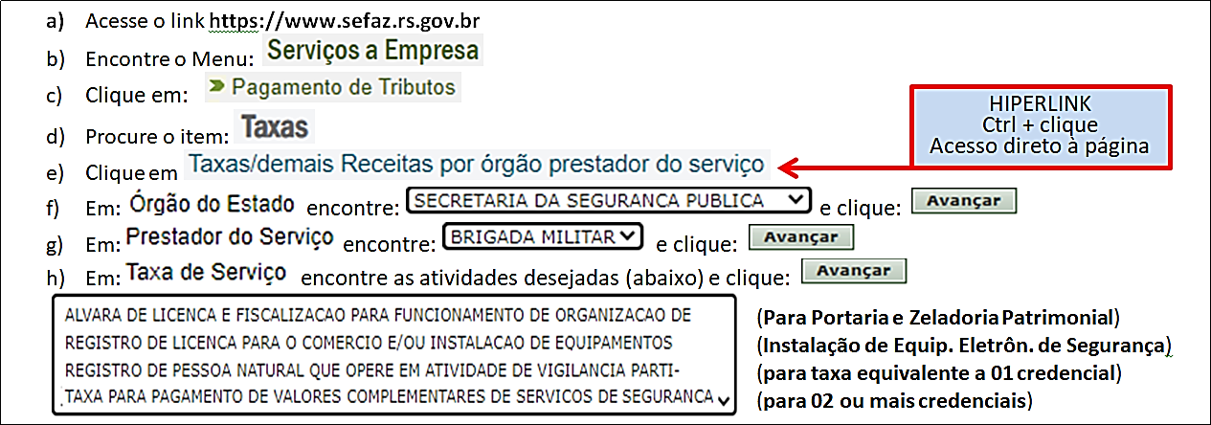

- RESPONSÁVEIS
Pela Empresa: No ato da entrega: Pelo GSVG:
Sócio/Proprietário:  Nome:____________________________  RG:______________________________  Ass.:_____________________________ |  | Doc. Entregue  Em __ /____/______  Nome:  RG:  Ass.: ___________________________ |  | Analisador:  Nome: RG:  Em / /  Ass.: ________________________

Dúvidas quanto ao preenchimento, quanto aos documentos ou informações:
LIGUE: (51)3231-4312/ (51)3231-4355 / (51)3233-7077
OU PELO EMAIL: gsvg-serel@bm.rs.gov.br

ESTA FOLHA ÍNDICE DEVERÁ SER PREENCHIDA, ASSINADA E ENTREGUE NO GSVG

GRUPAMENTO DE SUPERVISÃO DE VIGILÂNCIA E GUARDAS
Rua Marcílio Dias, 479 -Bairro Menino Deus - Porto Alegre - CEP 90130-001 - Fone (51) 32314312 Emai– Link: https://www.brigadamilitar.rs.gov.br/Servicos/Gsvg

